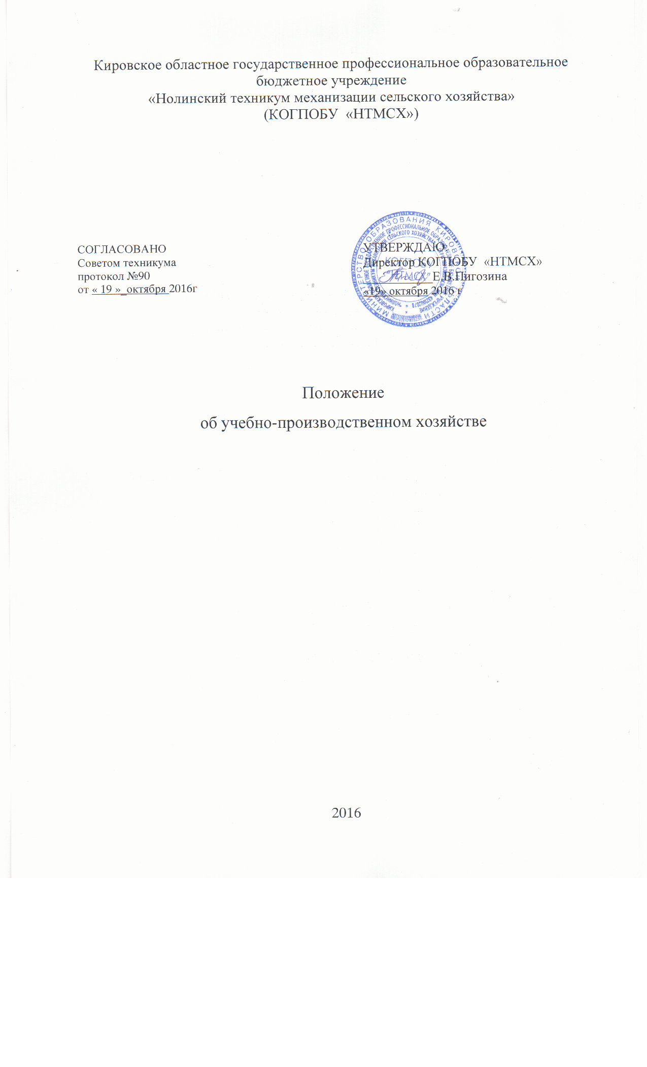
1. Настоящее положение об учебно-производственном хозяйстве
определяет структуру и назначение учебно-производственного хозяйства
в Кировском областном государственном профессиональном образовательном бюджетном учреждении «Нолинский техникум механизации сельского хозяйства» (далее - КОГПОБУ «НТМСХ»).
2. Положение разработано на основе:

- Федерального закона от 29 декабря 2012 года № 273-ФЗ «Об образовании в Российской Федерации;

- Порядка организации и осуществления образовательной деятельности по образовательным программам среднего профессионального образования, утвержденного Приказом Министерства образования и науки Российской Федерации от 14 июня 2013 года № 464;
-Приказа Министерства образования и науки РФ от 18 апреля 2013 г. N 291) с изменениями и дополнениями от 18 августа 2016 г "Об утверждении Положения о практике обучающихся, осваивающих основные профессиональные образовательные программы среднего профессионального образования"
-Федерального государственного образовательного стандарта среднего профессионального образования по специальности 35.02.07 Механизация сельского хозяйства, утвержденного приказом Министерства образования
и науки Российской Федерации от 7 мая 2014 г. N 456.

1. Общие положения
1. Учебно - производственное хозяйство (далее – УПХ) служит базой прохождения учебных и производственных практик студентов по специальности 35.02.07 Механизация сельского хозяйства.
1.1 В структуру УПХ входят:
учебно-опытный участок,
гараж с учебными автомобилями категорий "B" и "C",
слесарные мастерские;
пункт технического обслуживания,
трактородром
земля сельскохозяйственного назначения для размещения учебного хозяйства,
иные учебные и производственные объекты, необходимые для выполнения студентами программ практик, предусмотренных учебными планами и находящиеся на балансе КОГПОБУ «НТМСХ».
1.2 Учебно-производственное хозяйство осуществляет свою деятельность в соответствии с уставом КОГПОБУ «НТМСХ» и настоящим положением.
2. Основными задачами учебного хозяйства являются:
2.1.1 обеспечение условий, необходимых для качественного выполнения программ учебных и производственных практик обучающихся, воспитания у них уважения к сельскому труду и избранной специальности;
2.1.2 совершенствование качества профессионального образования за счёт более глубокого и полного соединения теоретического обучения с практикой обучаемых, овладения ими практическими навыками, умениями эффективного использования сельскохозяйственной техники, прогрессивных технологий и управления производственными процессами и формирование профессиональных компетенций.
2.1.3 создание условий для проведения опытнической работы со студентами, внедрения новых технологий сельскохозяйственного производства.
2.1.4 выполнение работ при наименьших затратах.
3. Организация учебно-производственной деятельности
3.1. Учебно-производственная деятельность УПХ строится на основе учебных планов и программ с учётом обеспечения условий для практического обучения студентов.
3.2 Основной объём работ в учебном хозяйстве выполняется штатными работниками и студентами техникума.
3.3 Под руководством преподавателей и мастеров производственного обучения студенты проходят обучение приёмам вождения тракторов и комбайнов, комплектования машинно-тракторных агрегатов и отработки соответствующих заданий по технологии возделывания сельскохозяйственных культур.
3.4 Студенты техникума в период прохождения учебной и производственной практики в УПХ соблюдают требования Трудового законодательства Российской Федерации, правила и нормы охраны труда, техники безопасности и пожарной безопасности.
3.5 Используемые в учебном хозяйстве тракторы, автомобили, сельскохозяйственные машины, оборудование и инвентарь находятся на балансе КОГПОБУ «НТМСХ».

